Назначение диагностического исследования через вкладку «Диагностические исследования»
АРМ Врача стационара или АРМ Приемное отделение

- Для создания направления на диагностическое исследование в «АРМ Врача стационара» или «АРМ Приемное отделение» необходимо открыть случай пациента и перейти на вкладку «Диагностические исследования»
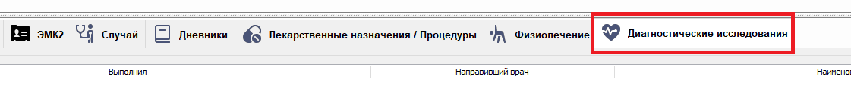
И нажать внизу вкладки кнопку «Новое направление»
- В открывшейся форме необходимо отметить галочками необходимые исследования. Можно указать показания (планово/экстренно) и тип исследования (первично/повторно), а также изменить дату направления при необходимости.
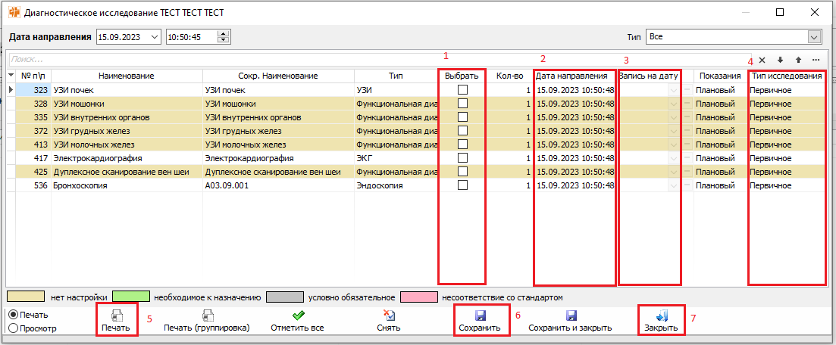
Для записи пациента на дату необходимо настроить график (настройка графика описана в инструкции «Настройка графика для диагностики»).
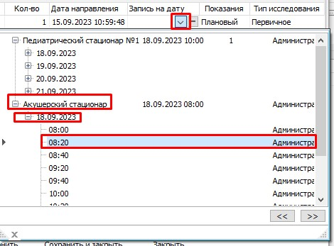
После выбора исследований нужно нажать кнопку «Сохранить». Можно распечатать направление по кнопке «Печать», тогда на печать выведется форма направления с данными пациента, диагнозом, направившим врачом и отделением, указанным исследованием. Если для печати было выбрано несколько направлений, то каждое откроется как отдельный документ.
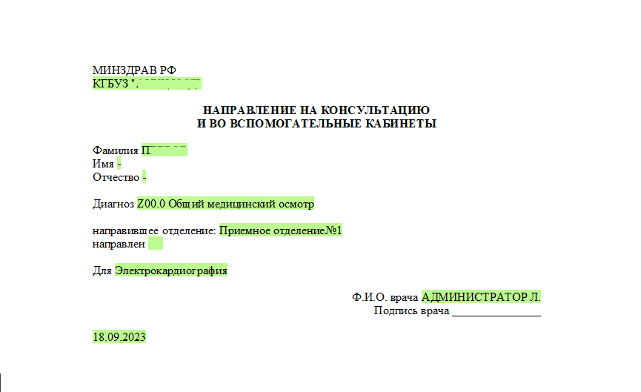
- После сохранения назначенных исследований форма со списком исследований закрывается на кнопку «Закрыть». Если при назначении исследований не требуется печать направлений, то можно нажимать кнопку «Сохранить и закрыть»
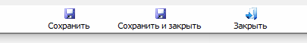
- После сохранения назначенные исследования отображаются на вкладке «Диагностические исследования», а также в АРМ Врача диагноста.
- После проведения исследования и заполнения протокола исследования врачом-диагностом, заполненный документ будет отображаться на вкладке «ЭМК2»
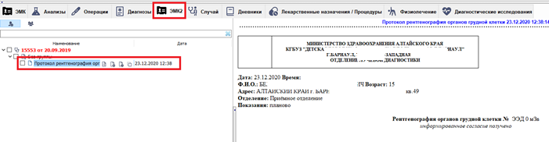

Назначение диагностического исследования через документ
Назначение на диагностическое исследование можно сделать через документ. Для этого нужно выбрать Диагн. Исслед. в верхнем меню.
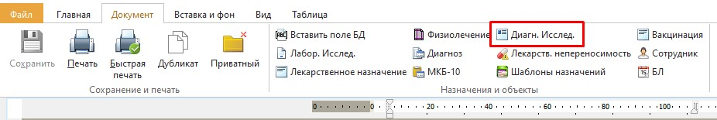
Или по нажатию кнопки  выбрать Диагн. Исслед.
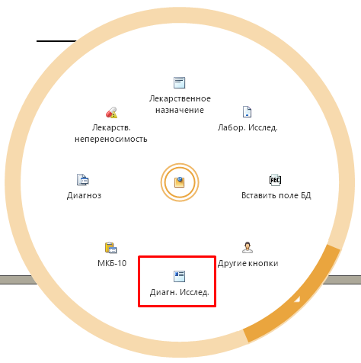
Далее открывается форма диагностических исследований.
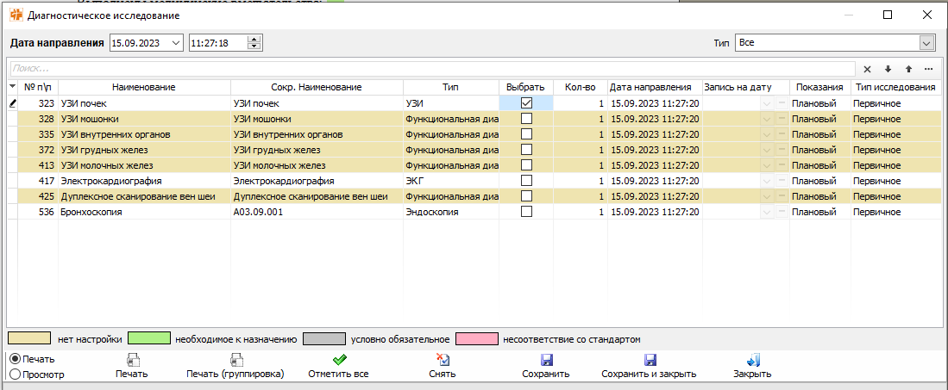
После назначения диагностические исследования отобразятся в документе, а также на вкладке «Диагностические исследования».
